２年生第4セッション
おねがいのしかたをしろう！

所要時間
45分

目的
- 仲間や友達と仲良くしたり、助け合ったりするために、お互いにお願いをする場面があることを知らせる。
- 上手な話し方のポイントにプラスして、人にお願いをするときの“言葉”として大切なポイント（１．あいてにひとこと声をかける、２．「～してくれる？」と聞く、３．「ありがとう」と言う）を学習し、練習させる。

準備するもの

□フラッシュカード(「ピア・サポート「なかまや友だちと、なかよくする、たすけあう（イラスト付き）」「おねがいのしかたをしろう！」クマの顔（無愛想な、よい)ウサギの顔（いやそう、うれしそう）「１．あいてにひとこと声をかける」「ねえねえ、○○さん」「お願いがあるんだけど」「ちょっといい？」「２．「～してくれる？」と聞く」「３．「ありがとう」と言う」）
□ポスター「上手な話し方は？」（第3セッションの般化維持プログラム）
□ウサギとクマからの手紙（２年生のみなさんへ）
□モデル提示用映像、機材一式（プロジェクター、スクリーンなど）
□モデル提示用台本
□おたすけカード
□お願い場面のイラスト×5枚
□プリント１「おねがいできたかな？」
□だい4かいかくにんプリント（だい4かいふりかえりプリントと両面印刷：児童数）
□だい4かいふりかえりプリント（だい4かいかくにんプリントと両面印刷：児童数）

般化維持プログラム
□ポスター「おねがいのしかた」
□だい4かいチャレンジ・プリント（児童数）
□2年生ぴあっこしんぶん4（児童数）

児童の持ち物
□ピア･サポート・ファイル
□筆記用具
参考文献
Father Flanagan’s Boy’s Home. (1992). Basic social skills for youth. Boys Town Press.
中野良顯・牧野昌美. (2003). 相手の気持ちを考えてものをたのもう！その１. 上智大学ピア・サポート・プロジェクト・プログラム集2002年度A小学校編. 第3セッション授業台本. 未公刊.
中野良顯・牧野昌美. (2003). 相手の気持ちを考えてものをたのもう！その2. 上智大学ピア・サポート・プロジェクト・プログラム集2002年度A小学校編. 第4セッション授業台本. 未公刊.

活動項目  (所要時間:分) | 活動内容 | 児童の反応 | ◇補助者の行動●準備物
1．復習と導入(3分)
ピア・サポートの意味(1/1)  上手な話し方のポイントの確認(1/2)  導入(1/3) | 1．ピア・サポートの言葉の意味の確認  - ピア･サポートの授業をはじめます。今日は2年生最後のピア･サポートの授業です。これまでのことを思い出しながら、今日も楽しく学習しましょう。  - はじめに言葉の確認をします。  ・「ピア･サポート」とは、どんな意味でしたか？  ・（フラッシュカードを指しながら）そうですね。「なかまや友だちとなかよくする、たすけ合う」という意味でした。  2．前の授業「上手な話し方」の復習  ・では、前の授業「上手な話し方」の復習です。上手な話し方には、３つのポイントがありました。  - 1つ目から順番に、声に出して言ってみましょう。  →クラス全員で読み上げながら提示  ①あいてに体をむける  ②ちょうどよい声の大きさで話す  ③じぶんが話したら、あいてにも話をしてもらう  - みなさん、よく覚えていましたね。  - 今日の勉強は、この「上手な話し方」の続きです。  3．おねがいの場面はたくさんある  - 私たちはいろいろな場面で人と話をします。話をする場面はたくさんありますね。  - この前の練習では、自分の好きな食べ物や動物について、友だちと話す練習をしました。  - こういう話し合いは、お互いが仲良く助け合う関係を作っていくために、とても大切なことです。  - でも、話す場面はそれだけではありません。もっと違った話をする場面がいろいろあります。  - その１つに「人に何かを、お願いする場面」があります。  - 例えば、そこにある鉛筆をとってほしいとき「鉛筆とって」と人にお願いしますね。  - 道を通りたいのに、通りにくいとき｢ちょっと通してくれる？｣とお願いをします。  - このように、私たちの毎日の生活には、人にお願いをする場面がたくさんあります。  - 人にお願いをするときも、この前学習した「上手な話し方」の3つのポイントを使います。でも、それだけでは十分ではありません。  - では、それ以外にどんなことをすればよいでしょうか。今日は、そのことを学習します。 | 「仲間や友だちと仲良くする、助け合う」  「①あいてに体をむける」「②ちょうどよい声の大きさで話す」「③じぶんが話したら、あいてにも話をしてもらう」 | ●フラッシュカード「ピア・サポート」「なかまや友だちと、なかよくする、たすけ合う（イラスト付き）」  ◇フラッシュカード提示  ●（あらかじめ掲示）第3セッション使用ポスター「上手な話し方は？」
2．今日のめあての発表 (1分)
発表(1/4) | 1．今日の学習のめあてはなに？  - 今日の学習のめあてを発表します。これをみましょう。  ・「おねがいのしかたをしろう！」です。  - 一緒に読んでみましょう。さんはい！  →フラッシュカードをクラス全員で読み上げる。 | 「おねがいのしかたをしろう！」 | ●フラッシュカード「おねがいのしかたをしろう！」  ◇フラッシュカード提示
3. 活動「おねがいをしよう！」(31分)
モデル提示（2/6）  全体シェアリング(3/9)  3つのポイントの説明(4/13)  言葉を考える練習（7/20）  2人組みの練習（12/32）  活動のまとめ  （3/35） | 1．よいお願いの仕方とよくないお願いの仕方のモデル提示  - これから、よいお願いの仕方とはどんな仕方かを考えます。  - 今日もクマさんとウサギさんのビデオを見ます。いつもと同じように、クマさんが話す人で、ウサギさんは話を聞く人です。  - ビデオの中で、クマさんがウサギさんに消しゴムを借りるためのお願いをします。クマさんのお願いの仕方に注目してビデオを見ましょう。  - お願いの場面は2回です。でも、1回目と2回目では、クマさんのお願いの仕方に違いがあります。  ・1回目と2回目では、クマさんがそれぞれどんな言葉でお願いをしていたか、ビデオが終わってから質問します。クマさんの言葉をしっかり覚えておきましょう。  →モデル提示用映像を上映する。児童がビデオを見やすいように席を移動させるなど配慮する。（ビデオではなく指導者と補助者が、実際にモデル提示をしてもよい。）  ・はい、ビデオは終わりです。  2.ブレインストーミング  - では質問をします。1回目と2回目では、どちらのクマさんがよいお願いの仕方をしていたでしょうか？  - そうですね。2回目ですね。  ・では、1回目のクマさんのお願いの仕方は、なぜよい仕方とは言えないのでしょうか？1回目のクマさんはどんな言葉でお願いしていたでしょうか？  →数名指名して意見を発表させる。  - そうですね。｢借りるよ｣という言葉だけでした。そして、相手の返事を待っていませんでしたね。  ・（★重要発問）クマさんがこんなふうにウサギさんの返事を待たずに消しゴムを取ってしまったとしたら、ウサギさんはどんな気持ちになるでしょうか？  - ウサギさんから見ると、「貸した」というよりは「取られた！」という感じがして、いやな気持ちになりますね。  ・では2回目のクマさんのお願いの仕方はどうだったでしょうか？2回目のクマさんはどんな言葉でお願いをしていたでしょうか？  →数名指名して意見を発表させる。  ・そうですね。みなさんよく見ていました。  ・（★重要発問）では、2回目のクマさんのようにお願いされたら、ウサギさんはどんな気持ちになるでしょうか？  - そうですね。「貸してもいいな」という気持ちになりますね。  3.お願いの仕方の３つのポイントの説明  - では、ここで、2回目のクマさんのように上手にお願いができるようになるために、お願いをするときの3つの言葉のポイントについてお話します。  ・1つ目のポイントは、「あいてにひとこと声をかける」です。  - さっきのクマさんは、初めにウサギさんに向かってなんと言っていましたか？  - 「ねえねえ、ウサギさん」でしたね。そんなふうに、相手に一言声をかけて、用事があることを伝えることが大切です。  - 他にも「お願いがあるんだけど」とか「ちょっといい？」などという言葉もあります。  - 突然、お願いをするのではなくて、初めに相手にちょっとした一言をかけると、相手も安心して聞くことができます。  ・2つ目のポイントは、「～してくれる？」と聞くことです。  - 1回目のクマさんは「借りるよ」と言いました。  - 2回目のクマさんは「貸してくれる？」と言いました。  - 1回目の言葉「借りるよ」という言葉だと、相手にお願いをしている感じがしませんね。  - でも、2回目の「貸しくれる？」という言葉なら、ウサギさんに借りてもよいかどうかを聞いているので、ウサギさん自身が「貸してもよい」か「貸したくない」か、決めることができます。本当にダメなときは、断ることもできますよね？  - お願いをするときは、相手が「よい」と言うか「よくない」と言うか、その返事を聞くことが大切です。相手の返事を聞く前に、自分がしたいことをしてしまったら、お願いになりませんね。  ・では、最後、3つ目のポイントです。それは「ありがとう」と言う、です。  - ｢ありがとう｣という一言は、お互いをよい気持ちにさせて、相手と仲良くして助け合っていくために大切な言葉です。  - 2回目のクマさんは、消しゴムを返すときも「ありがとう」と言っていましたね。ありがとうは何回言っても気持ちがよい言葉です。  ・（★重要箇所）この3つのポイントはすべて、この前学習したように、相手を見て、ちょうどよい声の大きさで言うことが大切です。いくらこのような言葉を使っても、相手を見なかったり、大きな声で言ったりしては、やっぱり伝わらないからです。  - では、相手にお願いをするときの言葉の3つのポイントを、まとめてみることにしましょう。  - みなさん、一緒に読んでみましょう。  →一斉に音読させる。  １．あいてにひとこと声をかける  ２．「～してくれる？」と聞く  ３．「ありがとう」と言う  4．お願いの言葉を考えてみよう  - では、ここからはみなさんの練習をします。始めに、この2つ目のポイントを使ってお願いの言葉を考えてみましょう。ビデオの中では消しゴムを借りるお願いだったので「消しゴム、貸してくれる？」でしたね。  - この場面ではどうでしょうか。あなたはここにいる人に、本を見せてほしいと思っています。こんなときはなんと言えばよいでしょうか？  - （様子を見て）発表してくれる人？  →数名に発表させる。みんなの方を向いて、ちょうどよい声で言えるように補助する。「～くれる？」の文言で統一する。  - そうです。「本、かしてくれる？」ですね。  →以下同様に、それぞれの場面を聞く。イラストの順番は、特に決まりはない。  ・みなさん、よく考えられましたね。  5-1．子ども同士の練習（消しゴムを借りる）＊消しゴムではなく、他の場面を設定してもよい。  - 「おねがいできたかな？」というプリントを1枚配ります。配られたら自分の名前を書きましょう。  - （児童の様子を見て）2年○組のみなさん！（聞く体勢を作らせてから）では、練習の説明をします。始めに、今日は隣の2人組で、消しゴムを借りるお願いの練習をします。  →2人組を作り、確認する。  - では、やり方を説明します。廊下側の人は手を挙げましょう。みなさんが始めにお願いをする人です。  - 今度は窓側の人、手を挙げましょう。みなさんはお願いをされる人です。  →以下、補助者とともにモデル提示をしながら説明する。  - これで説明は終わりです。今の、私のお願いの仕方はこの3つのポイントができていましたか？確認しましょう。1つ目のポイントは？  - できていましたね。では2つ目はどうでしたか？  - ○ですね。最後の3つ目はどうでしたか？  - はい。全部○でしたね。（貸した人はプリントに○をつけて見せる）  - 役割の交代は、先生が指示を出すまで待っていましょう。  - では、初めにプリントを交換しましょう。  - 廊下側の人、準備はいいですか？窓側の人、何か書く振りをしていましょう。では、始めましょう。  - （チェックまで終わったか、様子を見て）終わりましたか？では、消しゴムを返しましょう。役割を交代します。今度は窓側の人が廊下側の人に一言声をかけて、それからお願いをします。  - 準備はいいですか？では、始めましょう。  - （様子を見て）はい、そこまでにしましょう。プリントを元に戻します。  5-2．子ども同士の練習（席を交換する）  - 次の練習は、前後でします。プリントを交換しましょう。  →前後のペアを確認する。  - 今度は、消しゴムではなくて、相手に席を替わってもらうお願いをします。では、相手に自分と席を替わってもらいたいとき、ポイント2では、なんという言葉を言えばいいですか？  - そうですね。「席を替わってくれる？」ですね。  - では、前の人、手を挙げましょう。みなさんが、お願いをされる人です。次に後ろの人は手を挙げましょう。みなさんがお願いをする人です。  →以下、補助者とともにモデル提示をしながら説明する。  - わかりましたか？席を替わるときには、自分のプリントと鉛筆を持って移動しましょう。席を替わったら、先生がいいというまでその席にいましょう。そして、お願いをされた人が、お願いをした人のお願いの仕方がどうだったか、○をつけてあげます。  - では、準備はいいですか？始めましょう。  - （様子を見て）では、今度は役割を交代します。今、後ろの席に座っている人が、前の人にお願いをします。準備はよいですか？では、始めましょう。  - （様子を見て）2年○組のみなさん。席を替わることができましたか？お願いをされた人は、お願いをした人のプリントの上手にできたところに○をつけてあげましょう。  6．活動のまとめ  - では、活動のまとめの質問をします。今日、お願いの仕方を練習してみて、何か思ったことや気がついたことがありますか？  →（以下の点などについてたずねるとよい）  ＊きちんとした言葉で人からお願いされると、どんな気持ちになるか？  ＊きちんとした言葉でお願いをして、相手が聞き入れてくれるとどんな気持ちになるか？  - 今日のようなお願いの仕方ができると、お互いが気持ちよく生活できるようになります。  - これからも、人に何かをお願いするときは気持ちのいい言葉を使うようにしましょう。 | 「2回目」  ｢借りるよ｣「ありがとうと言わない」  ｢とられた感じ｣｢いやだ｣｢貸したくない｣  ｢ねえねえ、ウサギさん｣｢借してくれる？｣｢ありがとう｣  ｢貸してもいい｣｢いい気持ち｣  「ねえねえ、ウサギさん」  挙手する「本を貸してくれる？」「本を見せてくれる？」「次に貸してくれる？」  「○！」  「○！」  「○！」  プリント交換  活動する  活動する  「席を替わってくれる？」  活動する  活動する  「はい」していることをやめ、指導者を見る  感想を言う | ●モデル提示用映像、機材  ◇映像提示  ●フラッシュカード「クマの顔（無愛想)」  ◇フラッシュカード提示、板書  ●フラッシュカード「ウサギの顔（いやそう）」  ◇フラッシュカード提示、板書  ●フラッシュカード「クマの顔(よい)」  ◇フラッシュカード提示、板書  ●フラッシュカード「ウサギの顔（うれしそう）」  ◇フラッシュカード提示、板書  ●フラッシュカード「１．あいてにひとこと声をかける」「ねえねえ、○○さん」  ◇フラッシュカードの提示  ●フラッシュカード「お願いがあるんだけど」「ちょっといい？」  ◇フラッシュカードの提示  ●フラッシュカード「２．「～してくれる？」と聞く」  ◇フラッシュカードの提示  ●フラッシュカード「３．「ありがとう」という」  ◇フラッシュカードの提示  ●イラスト  ●プリント1「おねがいできたかな？」  ◇プリント1を配付  ◇モデル提示  ●おたすけカード  ◇活動の補助  ●おたすけカード  ◇活動の補助  ◇モデル提示  ●おたすけカード  ◇活動の補助
  - お願いをされる人は、これまでの練習と同じように何かを書くふりをして待っている。
  - お願いをする人は、座ったまま、「ねえ、ねえ、○○さん」と一言声をかける。
  - 声をかけられた人は、上手な聞き方（返事をして、していることを止めて、相手に体を向ける）をします。
  - お願いをする人は、「消しゴム貸してくれる？」と言う。
  - お願いをされた人は「いいよ」と言って、消しゴムを渡す。お願いをする人は「ありがとう」と言う。それから、何かを消すふりをして、消しゴムを返す。
  - そこまでできたら、お願いをされた人が、お願いをした人のプリントを見て、上手にできたところに○をつけてあげる。
  お願いをする人：（前の人をやさしくトントンと叩きながら）ねえ、ねえ○○さん。
  お願いをされる人：なあに？
  お願いをする人：席を替わってくれる？
  お願いをされる人：いいよ
  お願いをする人：ありがとう。
  お願いをされる人：どういたしまして。
  （2人：自分のプリントと鉛筆を持って席を替わる）
4. 確認(5分)
確認(5/40) | ・それでは今日学習したことのまとめをします。「だい4回かくにんプリント」を配ります。配られたら名前を書きましょう。  - 名前が書けたら、あいているところにどんな言葉が入るか、考えて、四角の中に文字を入れましょう。ヒントは黒板にあります。  →早く書けた児童には、個別に近づき、今日のポイントを暗記するように声をかける。  →（少し時間をおいてから）指導者がかくにんプリントを読み上げながら、空欄を確認する。 | プリント記入 | ●だい4かいかくにんプリント  ◇だい4かいかくにんプリント配付
5.ふりかえりプリントの記入(5分)
ふりかえりプリント記入と回収(5/45) | - 最後に今日の授業をふり返って、感じたことを書きます。かくにんプリントの裏を見ましょう。  →以下、プリントに沿って質問をしながら記入を進める。各自で記入ができれば、それぞれのペースで進めさせてもよい。  - （様子を見てから）では、2年○組のみなさん。  - 今日の学習はこれで終わりです。はじめにお話したように、2年生のピア･サポートの授業は、今日で終わりです。  ＊（この個所は実施してもしなくてもよい。実態に合わせて）  実はここで、2年生のみなさんにこれまで一緒に学習してきたウサギさんとクマさんからメッセージが届いています。読んでみます。 ⇒手紙を読む。  - これからも学習したことを忘れないで、お互いに仲良く助け合って、楽しく生活するようにしましょう。 | ふりかえりプリント記入、提出 | ◇だい4かいふりかえりプリント回収  (●ウサギとクマからの手紙)

板書計画（案）

ピア・サポート

おねがいのしかたをしろう！
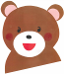
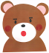
(1) あいてにひとこと言う
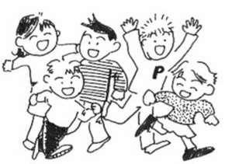
なかまや友だちと、なかよくする、たすけ合う
「ねえねえ○○さん」
板書
板書
「お願いがあるんだけど」
「ちょっといい？」

いやな気もち
かしたくない

うれしい気もち
またかしてもいい

(2)「～してくれる？」と聞く
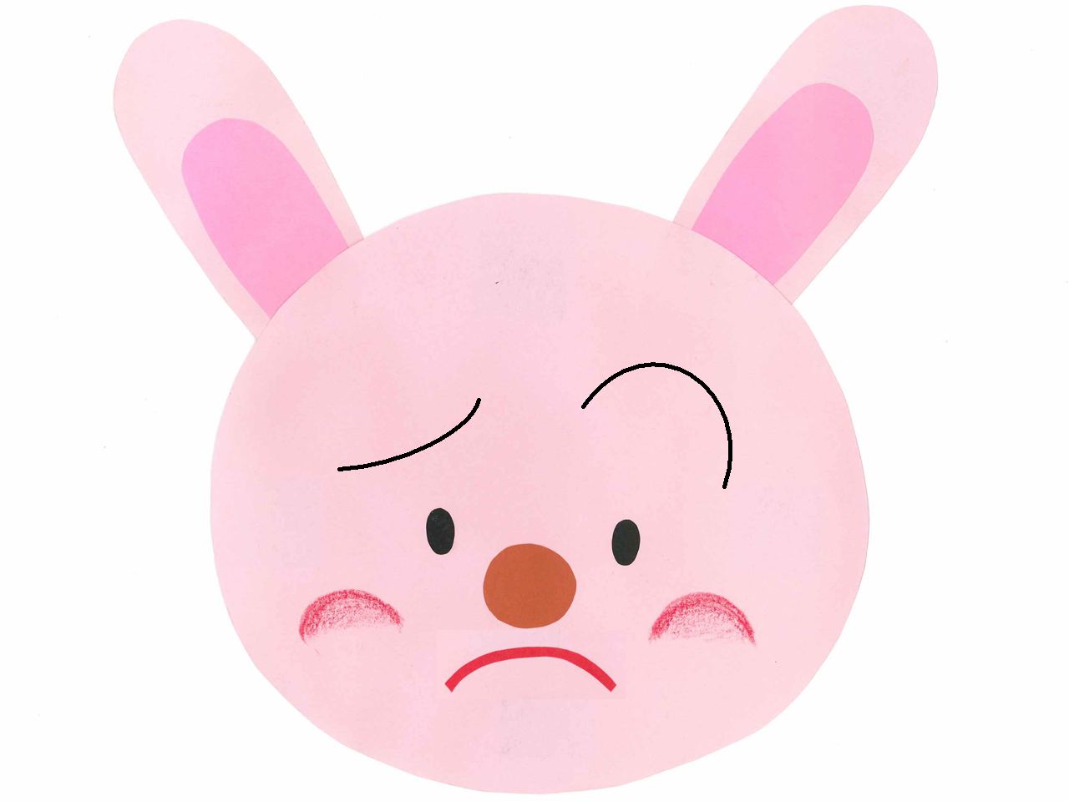
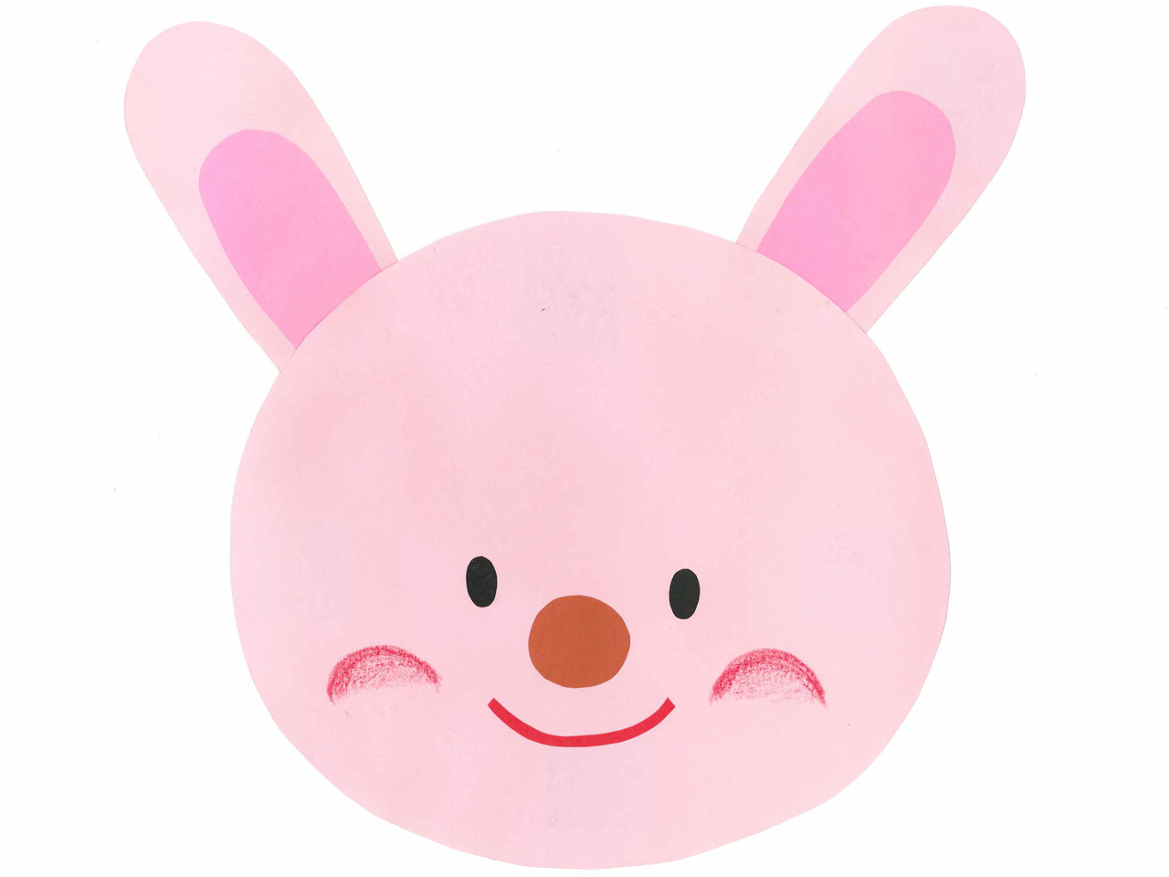
(3)「ありがとう」と言う

